Драматизация сказки В. Сутеева «Под грибом», с детьми средней группы, в рамках проекта «Секреты дружбы».
Воспитатель Колиева Оксана Мировна.

Цель: Продолжать учить разыгрывать представления по знакомым литературным произведениям, использовать для воплощения образа известные выразительные средства (интонацию, мимику, жесты).
Задачи:
1.Формировать представление о дружбе, умение чувствовать и понимать эмоциональное состояние героя.
2. Формировать умение передавать образ героев в танце.
3. Развивать и поддерживать интерес детей к театрализованной деятельности.
Материалы, оборудование: декорации к сказке, костюмы (муравья, воробья, бабочки, пчелки, зайца, лисы, мышки, гриб, солнышко, тучки).
Предварительная работа: Чтение сказки «Под грибом» В. Сутеева, беседы о театре.
Роли исполняют дети:

Ведущий –
Гриб –
Солнышко –
Тучки –
Муравей –
Мышка –
Бабочки –
Пчелка –
Воробей –
Зайчик –
Лиса –
Лягушка –

Ход инсценировки
Ведущий: На полянке вдоль дорог
Вырос беленький грибок
Он грибочек непростой
Сказку нам принес с собой.
Под музыку №1 выходит гриб, садится на пенек. Выходит Солнышко.

Солнышко: Теплые лучи бросаю,
Землю я обогреваю.
Все моим теплом согреты,
Ведь на то оно и лето.
Но всего должно быть в меру:
Деревцу, любому зверю;
Дождик тоже хорошо,
станет сразу всем светло.
Эй вы, тучи озорницы,
ветра вольного сестрицы!
Вы на дождик не скупитесь,
поскорее появитесь…
На сцене появляются Тучки под музыку №2

1 Тучка:
Землю каплями покроем,
лес зеленый мы умоем.
2 Тучка:
Ой, Смотрите, здесь
Грибок, вовсе ростом не высок.

Звучит музыка №2, Тучки берут за руку солнышко и убегают вместе.
Звучит музыка дождя №3, выходит муравей под листочком №4, дрожит.
Муравей: Ой, какой же сильный дождь
От него и не уйдешь,
Где мне спрятаться?
Где скрыться?
От дождя мне где укрыться?
Вот я вижу здесь грибок
Он не низок, не высок,
И под шляпою гриба я укроюсь от дождя.
Садится рядом с грибом.
Ведущий: Время-времечко идет,
Дождик не кончается.
Тут, откуда не возьмись,
Мышка появляется.
Выходит мышка. № 5

Мышка: Можно под грибком укрыться?
Негде мне от ливня скрыться.
Дождик все идет, идет,
С меня вода ручьем течет (подбегает к грибочку).
Ушки, хвостик все в воде. Помоги мне я в беде
Муравей: Да куда ж тебе тут встать?
Мне здесь негде уж стоять!
Мышка: Места много не займу…
Муравей: Ладно. Заходи. Приму.
Мышка садится рядом с грибом.
Ведущий: Дождь, застав врасплох
муравья и мышку,
На мгновенье прекратился, - муз. № 6 пение птиц
Дав им передышку.
Танцевали вместе они,
Их очарованья только не
спугни!
Танец «Полька» №7 (танцуют Муравей, Гриб, Солнышко, Тучки, Мышка). После танца звучит музыка тучек № 8, Тучки берут Солнышко за руку и убегают вместе.

Ведущий: Тучки солнышко закрыли,
Дождик по небу пустили. Звучит «Шум дождя» №9
Выходит бабочка под музыку № 10
Бабочка: Дождик льет, теряю силы.
Мокнут лапки, мокнут крылья.
Муравьишка, помоги!
Под грибок меня пусти!
Муравей: Коли так, иди скорей! В дождь не брошу я друзей!
Бабочка садится рядом с грибом.
Прилетает воробей под музыку № 11
Воробей: Хорошо вам под грибком,
Скрылись от дождя втроем.
Вы, друзья, меня впустите!
Пожалейте, не гоните.
Я совсем-совсем промок,
Вы пустите под грибок!
Муравей: Здесь тебе не поместиться,
Под грибочком не укрыться
Бабочка: Что ты, что ты, муравей!
Воробьишку пожалей!
Ты не видишь, он промок.
С головы до самых ног.
Мышка: Пи-пи-пи!
Надо всем нам потесниться,
чтобы воробью укрыться.
Муравей: Хоть и тесно нам втроем,
От дождя тебя спасем!
Воробей садится рядом с грибом.
Бежит зайчик под музыку № 12
Ведущий: Кто же это на полянке?
Так ведь это серый Зайка!
Заяц: Ой, боюсь ой-ой-ой-ой,
Лиса гонится за мной.
Негде бедному зайчишке
От лисицы злой укрыться.
Кто бы спрятал? Кто помог? (Поворачивается в разные стороны, замечает грибок).
Можно мне к вам под грибок?

Бабочка: Места здесь нам хватит всем.
Бедный, бедный серый зайка,
Поскорей к нам залезай-ка.
Мы зайчишку защитим
И в обиду не дадим.
Мышка: Прячься к нам скорей, косой
Разберемся мы с лисой!
Муравей (обращается к остальным):
Жалко Зайца, он промок…
Все: Прячься быстро под грибок! Заяц прячется под грибок.
Выходит лиса под музыку №13
Ведущий: А вот и рыжая краса-
Бежит кумушка Лиса!

Лиса: (Ласково)
Где ты, серенький мой зайка?
Ну, не прячься, вылезай-ка.
(Ворчливо)
Где ты, вкусный мой обед?
Был же здесь! И следа нет…

Подходит к грибу, замечает всех животных и
приветливо говорит
Ах, как славно вы сидите,
Во все стороны глядите.
Кто зайчишку здесь видал?
Где-то здесь он пробегал.
Муравей: Что ты, рыжая лиса,
Не видал здесь Зайца я!
Лиса обходит гриб:
Может, спрятали его?
Мышка: Места мало без него!
Лиса: Тьфу. Удрал косой опять,
Снова мне голодной спать!
Лиса уходит под музыку № 13
Бабочка: Посмотрите, нет дождя, - пение птиц № 6
Выходите все, друзья!
Муравей: Как же места нам хватило?
Одному ведь тесно было!

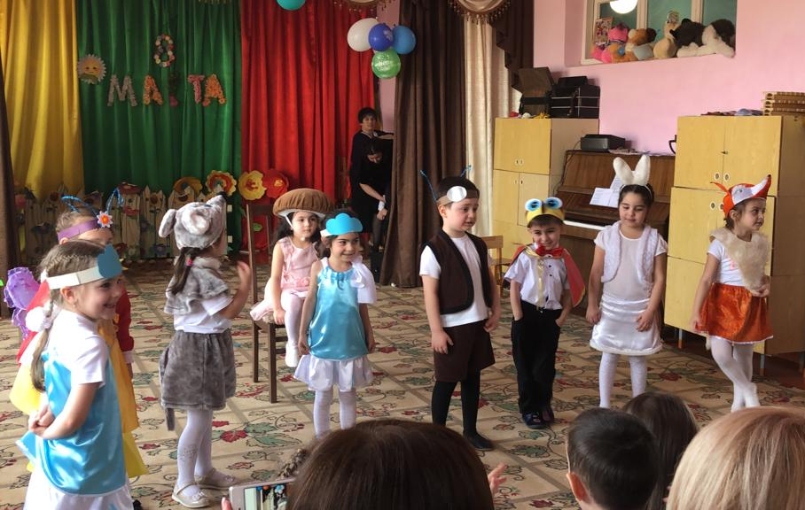

Под музыку входит лягушка № 14
Лягушка: Ква! Удивительный народ:
Под дождем-то гриб растет!

Муравей: Гриб и вправду больше стал.
Бабочка: Вместе всех он нас собрал.
Мышка: Будем мы теперь дружить.
Заяц: В мире дружбы станем жить.
Воробей: Когда дружба наступает
Все герои: Тесно вместе не бывает!

Гриб: Дождик шел, я подрастал
И за вами наблюдал.
И теперь все понял я,
Что вы все мои друзья.
Предлагаю песню спеть (или станцевать),
Дружбу нашу показать.

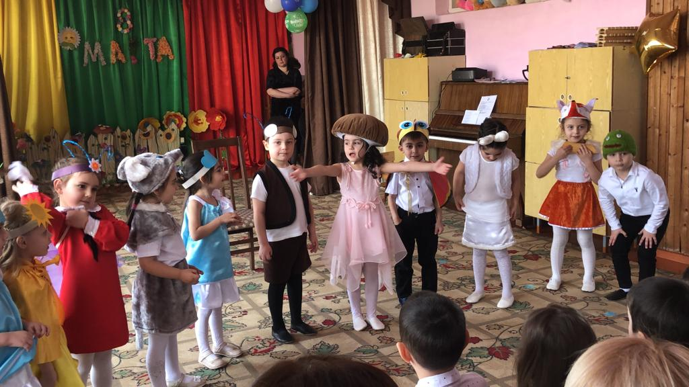

«Песенка друзей» № 15

Слова Я.Акима, музыка В.Герчик

1. Всем советуем дружить,
Ссориться не смейте!
Без друзей нам не прожить
Ни за что на свете.

Припев: Ни за что, ни за что,
Ни за что на свете - 2 раза

2. Не бросай друзей своих,
Будь за них в ответе.
Не давай в обиду их
Никому на свете.

Припев: Никому, никому,
Никому на свете! – 2 раз

